

**PHẦN MỀM KẾ TOÁN EASYBOOKS**

**HƯỚNG DẪN TÍNH GIÁ XUẤT KHO**

Web version| Thông tư 88 | 2022

# MỤC LỤC

**Bước 1: Truy cập vào Chứng từ bán hàng** **2**

**Bước 2: Chọn phương pháp tính giá xuất kho** **3**

**Bước 3: Kiểm tra giá xuất kho** **3**

**Bước 4: Kiểm tra báo cáo có liên quan** **5**

# 

# Bước 1: Truy cập vào Chứng từ bán hàng

Trên thanh dọc, chọn chức năng “Kho” ⇒ chọn Tính giá xuất kho

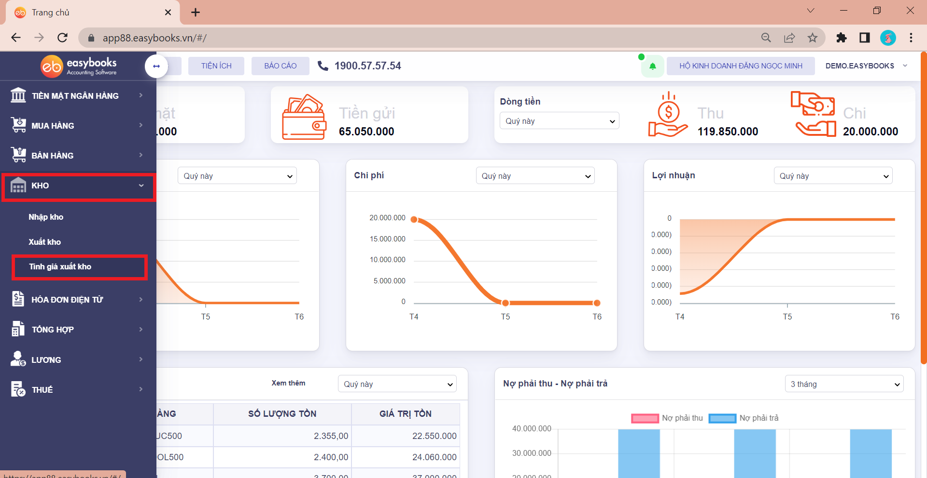

# Bước 2: Chọn phương pháp tính giá xuất kho

Trên màn Giao diện hiển thị, phương pháp tính giá xuất kho là phương pháp đã chọn ở menu Hệ thống. Anh/chị tích vào phương pháp tính giá xuất kho cho tất cả hàng hóa hoặc lựa chọn VTHH muốn tính ⇒ Chọn khoảng thời gian cần tính giá xuất kho (Tùy thuộc vào độ lớn của dữ liệu) ⇒ Ấn Đồng ý (phần mềm sẽ tự động tính giá xuất kho).

Phía bên góc trái màn hình sẽ có thông báo “Tính giá xuất kho thành công”. Anh/chị tiếp tục đến bước tiếp theo.

***Ví dụ:***

“Tính giá xuất kho của tất cả hàng hóa trong tháng 3” được minh họa dưới ảnh sau.

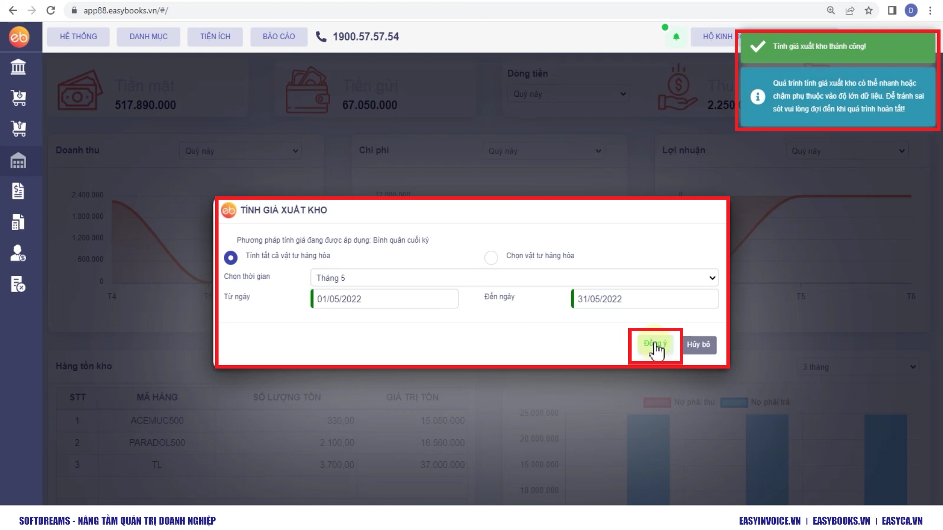

# **Bước 3: Kiểm tra giá xuất kho**

Trên thanh dọc, chọn chức năng “Kho” ⇒ chọn “Xuất kho”. 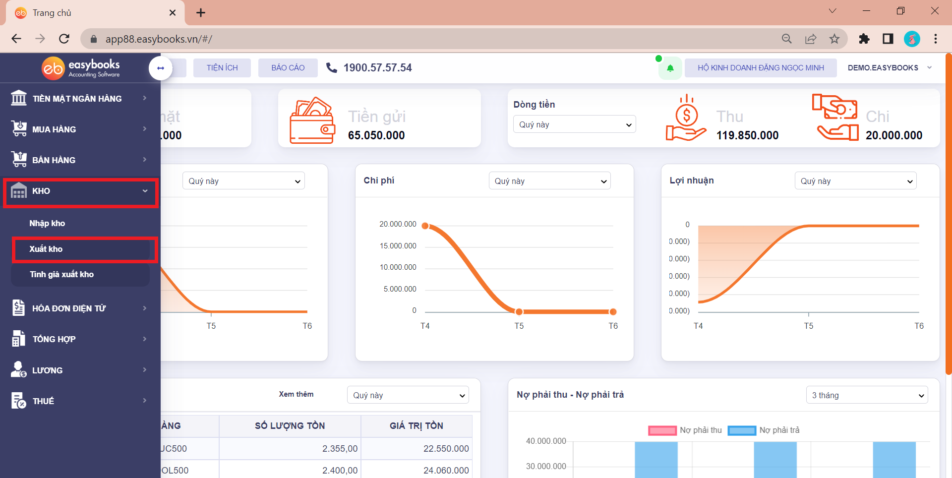

Tiếp đến, nhấp đúp chuột trái vào một phiếu xuất kho bất kỳ trong thời gian mới tính giá xuất kho.

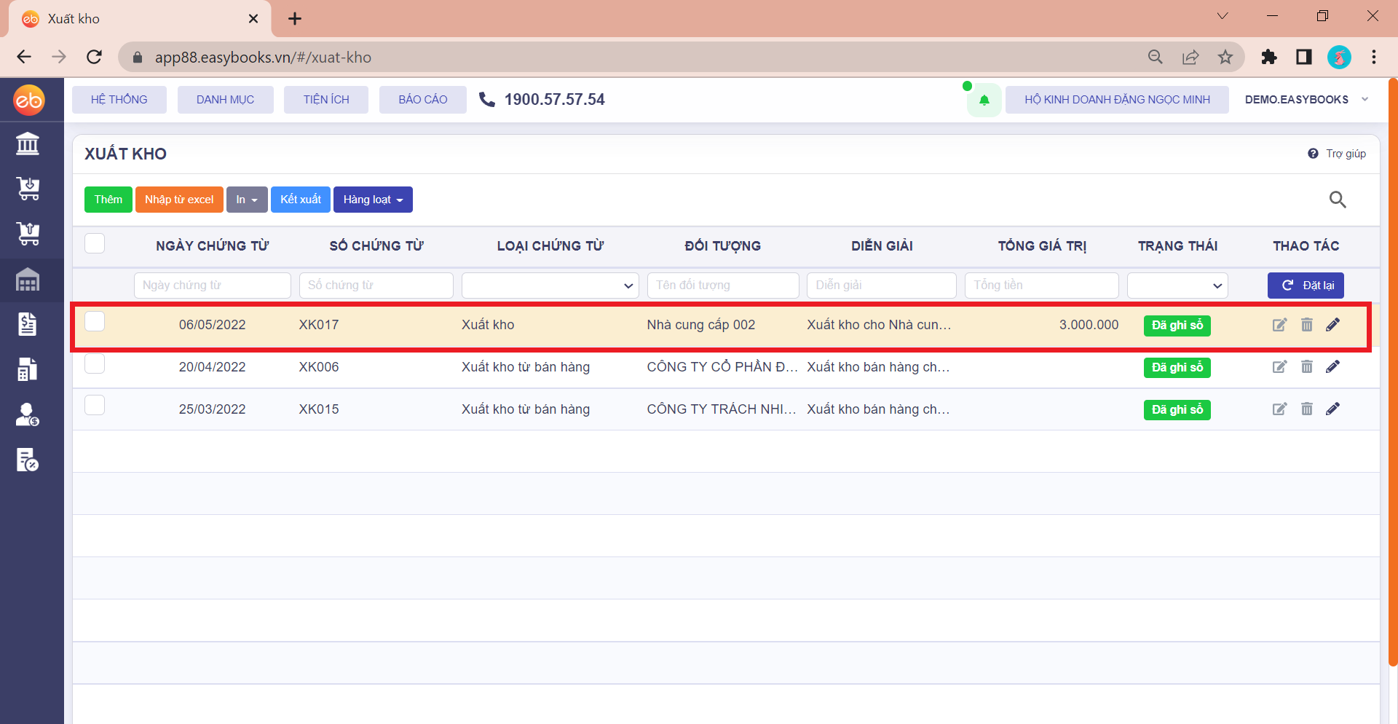

Và kiểm tra lại cột đơn giá của chứng từ

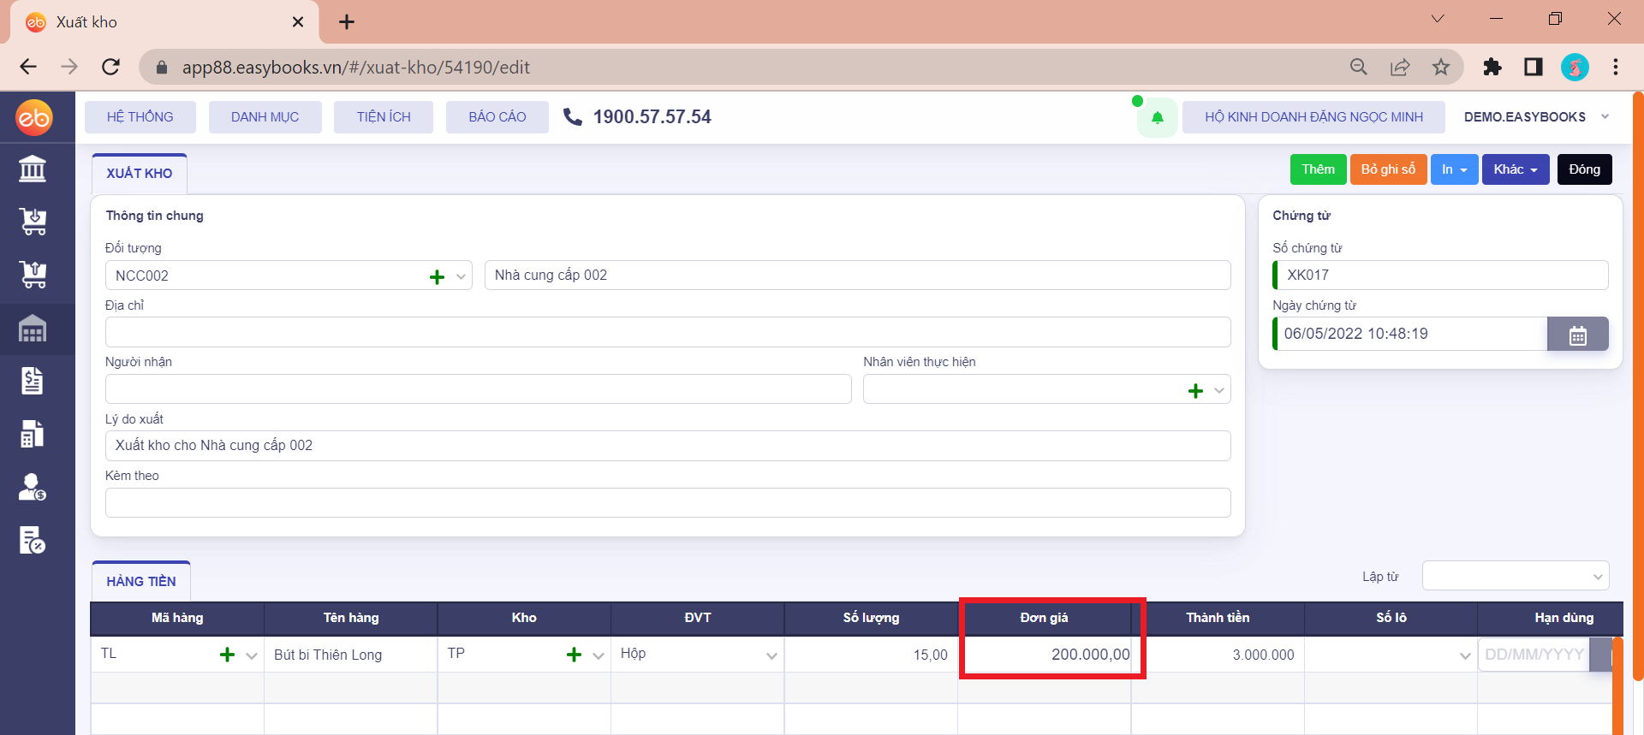

# Bước 4: Kiểm tra báo cáo có liên quan

Trên thanh ngang, tìm đến chức năng “Báo cáo”, chọn báo cáo cần xem có liên quan như Sổ chi tiết vật liệu, dụng cụ, sản phẩm hàng hóa và Sổ tổng hợp tồn kho.

